令和６年４月
高根沢町立東小学校
保健室

御入学・御進級、おめでとうございます。
７名のかわいらしい１年生を迎え、東小学校も全校生７０名でスタートをしました。皆さんが１年間、楽しく元気に過ごせるよう、目標を持ってすごしてほしいと思います。保健室では皆さんが心もからだも元気に過ごせるように、お手伝いします。気分が悪いときやケガをしたとき、からだのことや健康について知りたいときは、いつでもきてくださいね。どうぞよろしくお願いします。

養護助教諭の青木恵里です。よろしくお願いします。

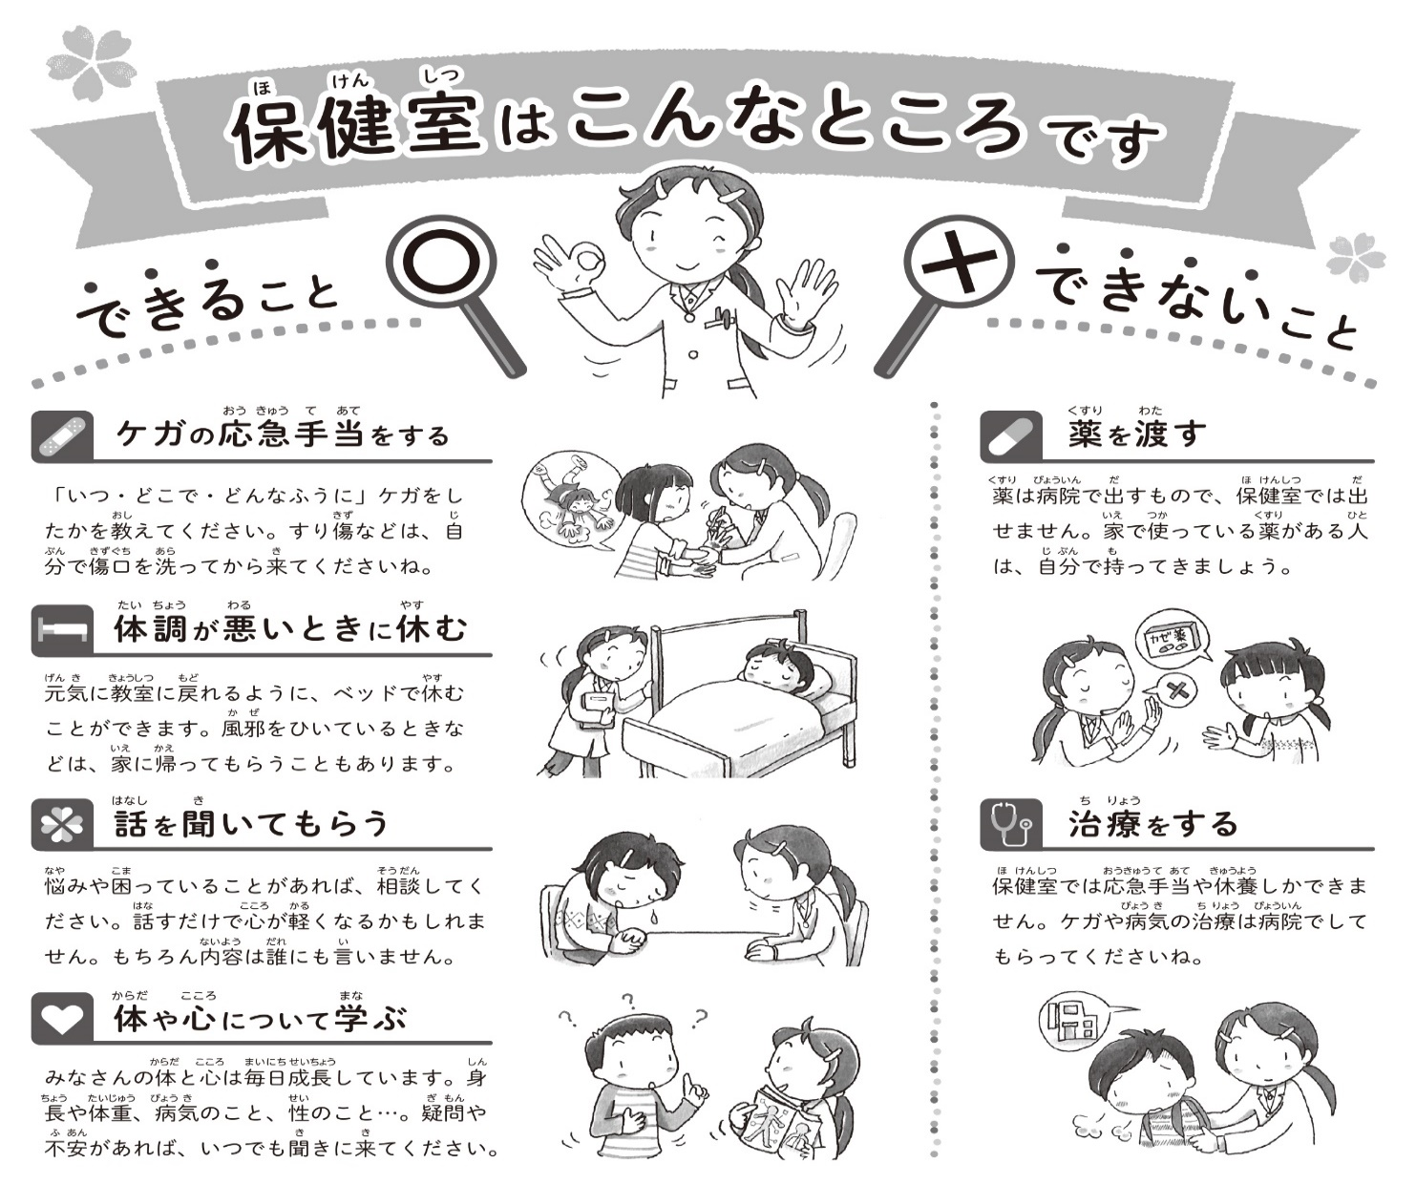

〇お知らせ
学校を欠席（遅刻・早退）する場合は、学校にschiT3i（メール）や電話で連絡をしてください。
（東小学校TEL ０２８－６７６－０３４２、FAX ０２８―６７６－０８７２）
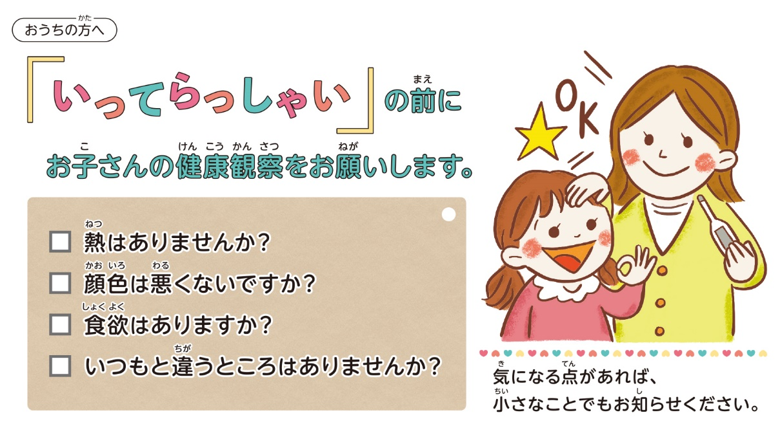

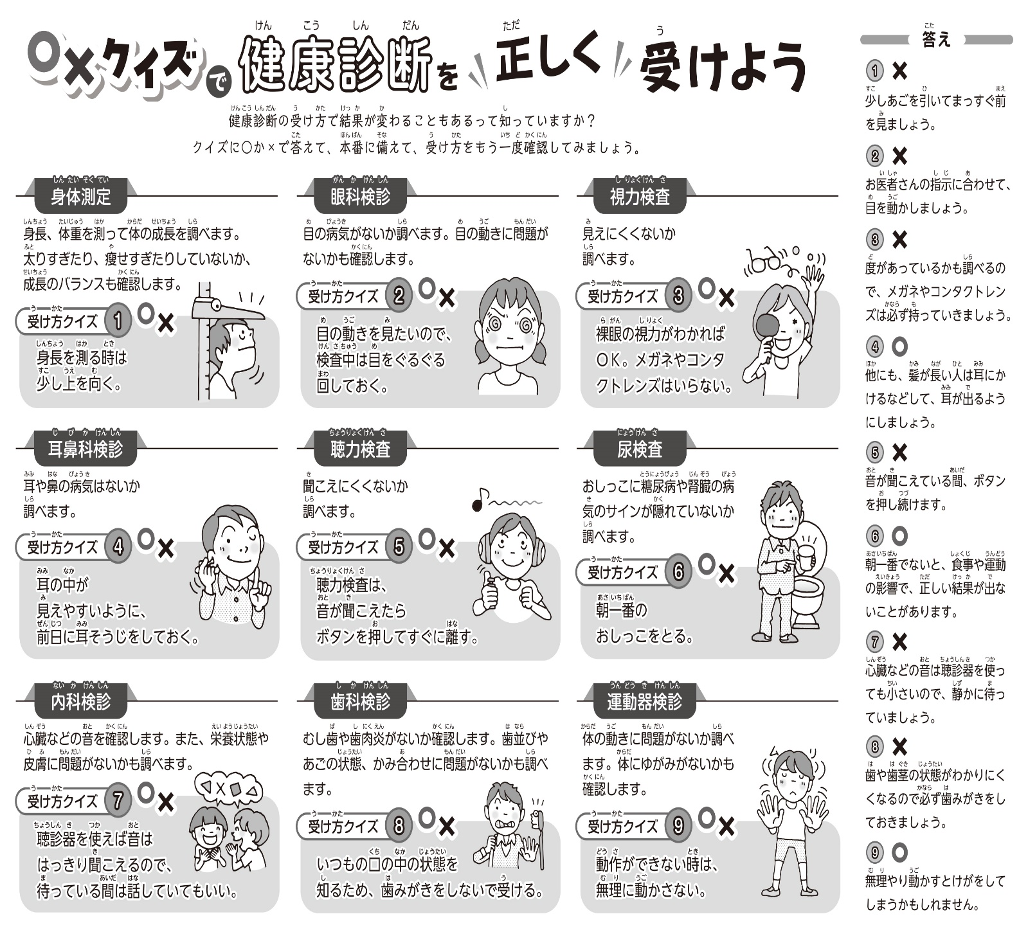
健康診断がスタートします！！

